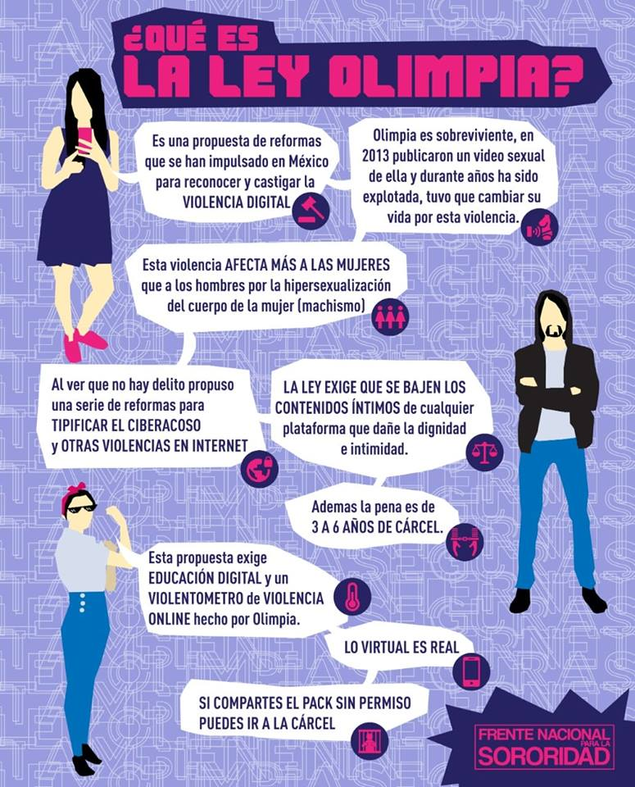

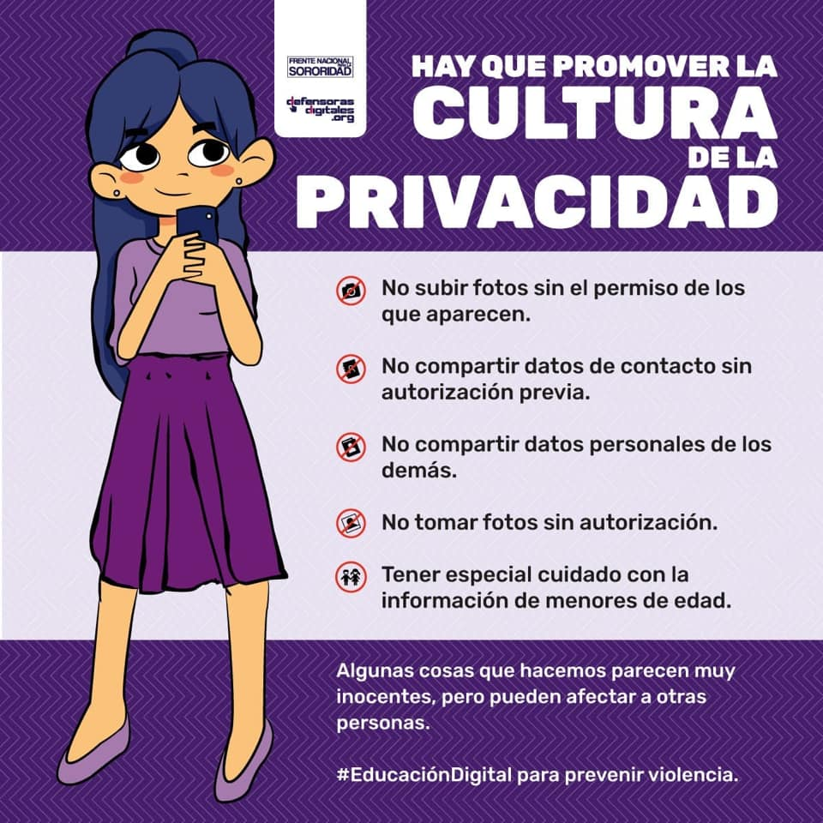

RESPONDE LO SIGUIENTE:

¿CÓMO PUEDO DENUNCIAR?

¿CÓMO SE SI ESTOY SIENDO VICTIMA DE UN DELITO O ACOSO CIBERNÉTICO?

**IMPORTANTE**

**RECUERDA….**

**¡NO ESTAS SOL@!**

¿QUÉ CONSEJOS DARÍAS PARA EVITAR SER VÍCTIMA?